子育て講座
～親子であそぼう 運動あそび～

墨田区内で体操教室を開いていらっしゃる坪田先生に講師を依頼しました。
子どもたちの成長・発達に即した運動あそびを、親子で楽しんでください。
【日 時】：202６年５月２３日（土）
【時 間】：９：４５ ～ １０：４５ 受付 ９：３０～
【会 場】：墨田区立第三寺島小学校 体育館
墨田区東向島６－８－１
【対象年齢】：３歳児～５歳児（年少～年長）
・持ち物・服装
汗ふきタオル、水筒（お茶か水）、体育館で使用する靴（お子さん・大人）
動きやすい服装で参加をお願いします。
※必要な方は着替えを持参してください。
・講 師 坪田潤一郎氏 会 費 無料
・参加資格 上記年齢のお子さんと保護者２名

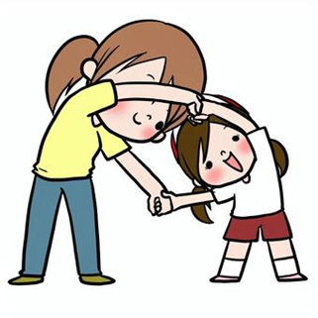

●お申し込み
電話またはＱＲコードより
お申込み下さい
ナースリー保育園
ＴＥＬ：０３-３６１３-３４７０（９：００～１７：００）

●お申し込み締め切り
５月１５日（金）
～講師プロフィール～
坪田 潤一郎氏（ライズチャレンジクラブ代表）
幼少期全く運動ができず、大嫌いだった自身の経験を活かし、墨田区にて体操教室を運営。子どもの心を一瞬でつかみ、運動嫌いな子も自然と運動するようになる人気の体育講師。東京都を中心に保育園や幼稚園で体育講師を行い、保育士・幼稚園教諭指導研修の講師も多数行っている。一人ひとりを丁寧にきめ細やかな配慮をし、
年齢に合った子どもたちが自ら率先して動きたくなる
ような楽しい運動指導を行っている。





